오라클 설치!!!!

<https://www.oracle.com/database/technologies/oracle-database-software-downloads.html>

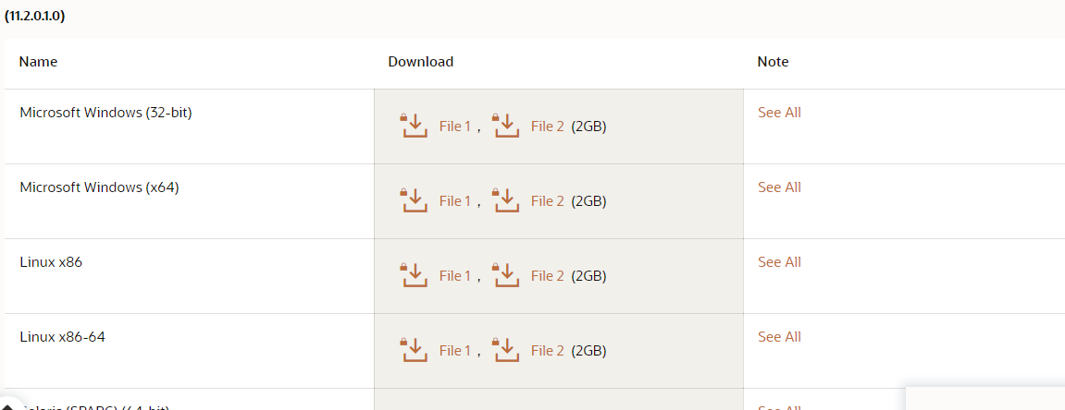

1. file1과 file 2를 같이 다운로드.

2) tiool에서 sql Develp 설치하기.

2. DataBase 생성.(+클릭)

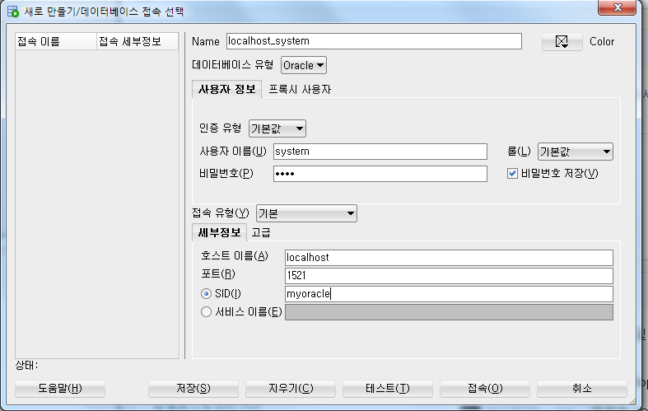

--database생성

create TABLESPACE myts datafile

'C:\app\21class-007\oradata\myoracle/myts.dbf' size 100M autoextend on next 5m;

--사용자 생성

create user ora_user identified by woo -- 아이디 비번 생성

default tablespace myts

temporary tablespace temp;

--권한 부여.

grant dba to ora_user; --db관리자

-- 덤프파일 받기

--imp ora_user/woo file=expall.dmp log=empall.log ignore=y grants=y rows=y indexes=y full=y

--imp ora_user/woo file=expcust.dmp log=expcust.log ignore=y grants=y rows=y indexes=y full=y